INFORMACIÓN GENERAL
DE TODAS LAS ACTIVIDADES
Asturianos, simpatizantes, amigos y todo el mundo en general, celebran como todos los años la popular fiesta de la Santina de Covadonga.
Se celebra en el Parque Dª Casilda Iturrizar.
(Al lado de la Cafetería Parque y del Toledo)
COMIENZO DE LA ROMERÍA
DÍA 12 DE SEPTIEMBRE A LAS 12:30 HORAS
Se Servirán Menús de Fabada o de Paella
Los menús incluyen
una degustación de quesos
bebida 1 botella de sidra por persona
o una botella de vino crianza para cada 4 personas
postre arroz con leche o casadiella.
Deben reservar mesa para saber las cantidades
que tenemos que hacer.
LOS TRES DÍAS SE DAN ESOS MENUS
Tienen la ocasión de llevarlos a casa
Llamen para reserva
628 07 89 84 (ANA)
En barra tendrán
toda clase de productos asturianos.
Todos los días, el 12,13 y 14, sidra en abundancia
y toda clase de pinchos a elegir.
Habrá un Stand con
Productos de los Caserinos: Quesos,
Arroz con Leche y Otros Muchos
Gran Variedad de Chorizos, Morcillas y otros Productos de Embutidos Cuello S.L.
Día 13
Gran pregón de fiesta a las 19:00 horas
Por D. José Carlos Madera González
En la sala de conferencias Archivo Foral
María Díaz de Haro, 11-1º.
(Sonará también la gaita)
Y a las 20:00 Sergio nos animará con su música bailable, hasta las 22:00 horas.
Día 14
A las 11 comenzará la animación con la gaita, para avisarnos que a las 12:00 horas se celebra la procesión y la Eucaristía, en las que este año nos va acompañar D. Luciano Francés, Párroco, durante muchos años, de San Miguel Arcángel “Uribarri”
Será aplicada en memoria de
D. Iñaki Azkuna, D. José Mª (Sacerdote)
y todos nuestros socios y amigos fallecidos
La misa será tocada por el grupo de gaites
VILLA DE MIERES
Una vez celebrado el acto
se hará entrega del bollu a los socios
y dará comienzo la comida campestre.
NO SE OS OLVIDE QUE EL QUE QUIERA MENÚ
TIENE QUE RESERVAR MESA
LLAMANDO AL 628 07 89 84.
A las 16:00 actuará el grupo de gaitas
hasta las 17:30 horas.
A continuación juegos con premios para los niños.
A la 18:15 concurso de escanciadores de sidra, modalidad INFANTIL, que tendrá 1º, 2º y 3º premio, continuando la modalidad de mayores,
con 1º, 2º y 3º premio.
Se venderá lotería de Navidad y la rifa para el jamón
Sergio comienza con al baile
a las 20:00 horas hasta las 22:00 horas
y fin de la romería por este año.
PATROCINADORES


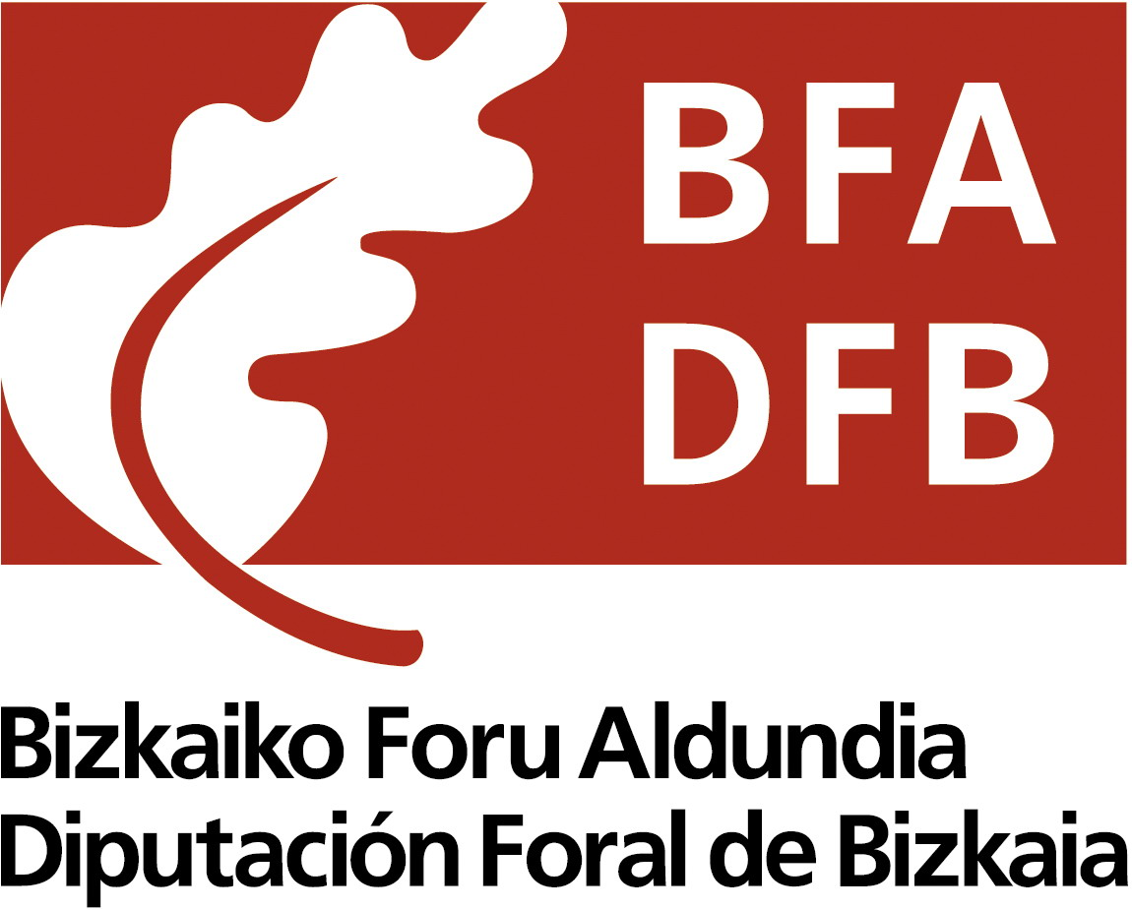

Principado de Asturias



colaboran





Fiesta Patronal de Asturias

Santina 2014

Septiembre Días 12, 13 y 14

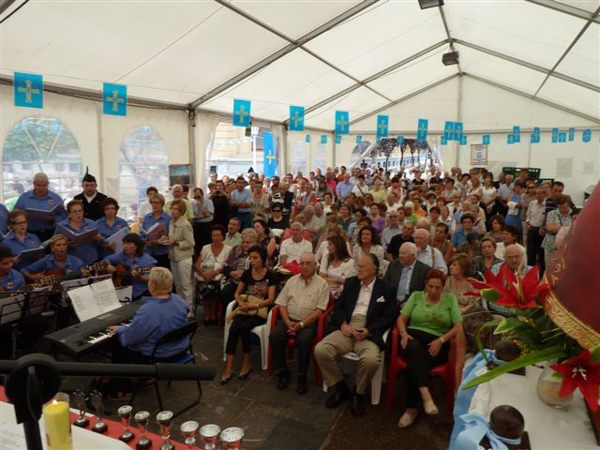

Santina 2011

Asturias, Sidra Festiva
Asturias de mis lagares
Quién estuviera por siempre
En todos estos lugares

Tengo tomar un culete
Tengo tocar el tambor
Haz que se oiga la gaita
Para mayor esplendor

Para mayor esplendor
Sidra debemos verter
Y si canta un ruiseñor
Un culín hay que beber

Benjamín Meana Gómez


Casa de Asturias en Bilbao
C/ Uríbarri29 48007
Tf. Fax 94 4000692 y 628 07 89 84
E-mail: Flordete@euskalnet.net
Web: lacasadeasturias.org.

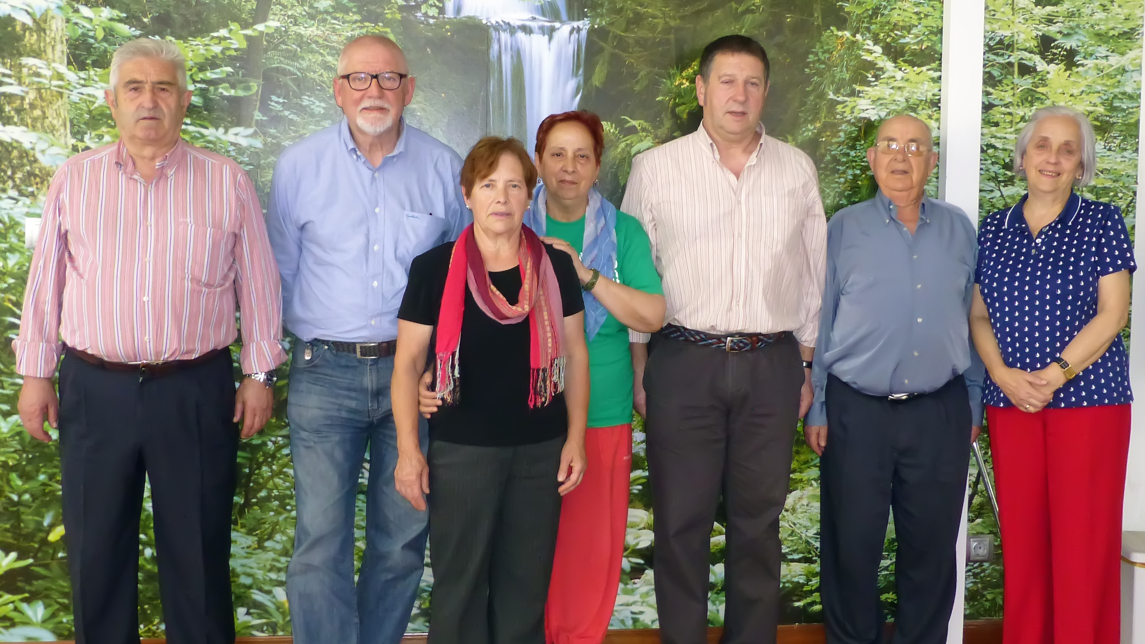

S A L U D A.

La Junta Directiva de la Casa de Asturias, saluda a todas las Autoridades, Socios y Simpatizantes.
Agradece de una manera especial al Ayuntamiento de Bilbao y a la Diputación de Bizkaia, que son los que nos permiten desde hace 10 años celebrar nuestra entrañable fiesta Patronal (Santina) en este precioso Parque Dª Casilda corazón de nuestra Villa.
Desea a todas aquellas personas que de una forma o de otra, hacen que sea realidad todo lo que organizamos y que esta fiesta sea tan entrañable como viene siendo.
Junta Directiva.
Ana Mª Canteli Arias (Presidenta)
Joaquín Rodríguez Coto (Vicepresidente)
José Ángel Álvarez Fernández (Secretario)
Maite Feito Fernández-Capalleja (Tesorera.)
VOCALES
Carmen Paz Cabanas.
Alejandro Fernández.
Sandra Fetel.
José García Mena.
Carmen Martínez.
Hilario Aranda.
Pregonero Santina 2014
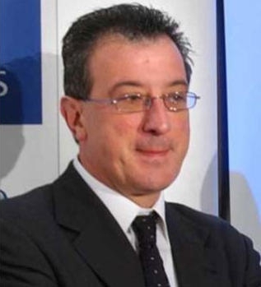

LOS HOSPITALES ASTURIANOS
EN LA EDAD MEDIA
D. José Carlos Madera González
Nacido en Oviedo en 1957.
Licenciado en Medicina por la Universidad de Oviedo.
Especialista Universitario en Gestión y Logística Sanitaria por el Instituto Universitario de la Empresa (Universidad de Oviedo).
Experto en Gestión Sanitaria por ESADE (Escuela Superior de Administración de Empresas).
Especialista Universitario en Educación para la Salud por el Instituto de la Empresa (UNED).
Diploma del Programa de Desarrollo de Directivos de la Escuela Andaluza de Salud Pública.
Miembro del Consejo Superior de Inmigración del Estado, el Consejo Estatal de Cooperación para el Desarrollo, la Comisión Jacobea Nacional y el Consejo de Patrimonio Nacional.
Es Académico de la Real Academia de Medicina del Principado de Asturias.
Es Premio Jovellanos por su labor a favor de la emigración asturiana.
En la actualidad desempeña el puesto de editor de astursalud y sus líneas de investigación se centran el la historia de la medicina en Asturias en las Edades Media y Moderna.

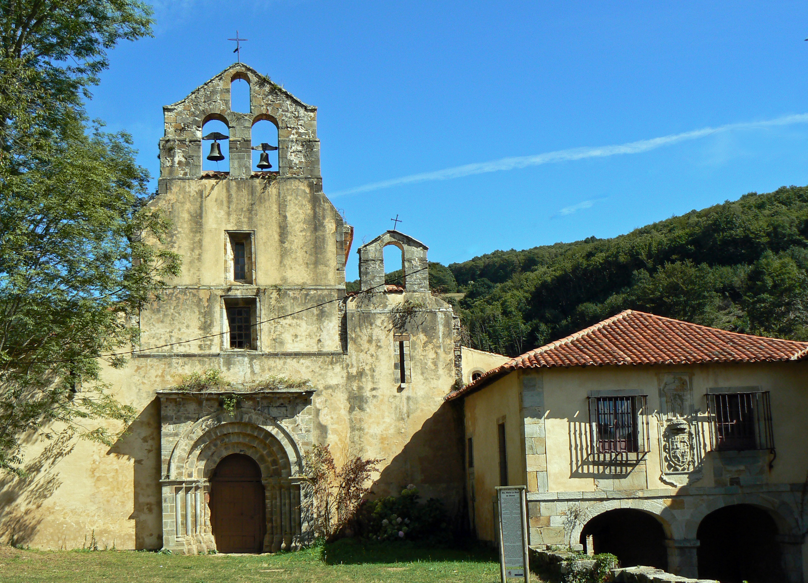

Monasterio de Santa María la real (Obona)
Actuaciones en la Fiesta

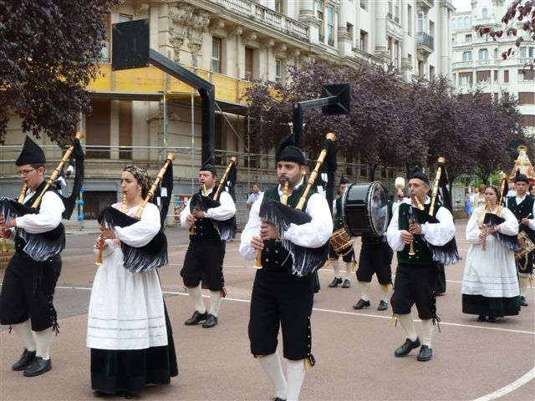

Grupo de Gaitas Villa de Mieres
Tocarán sábado a la tarde
Domingo en la Misa y por la Tarde

el Viernes Día 12
Sábado día 13
Domingo Día 14
En horario de 20:00 a 22:00 Horas

A BAILAR

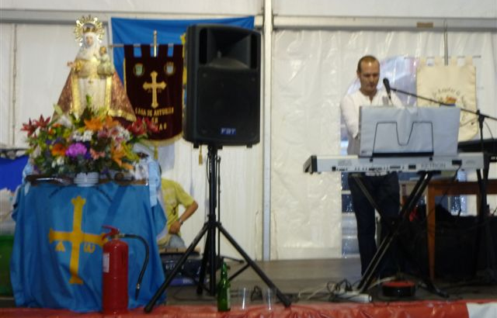

Por Sergio Pineda
Conocido por todo el mundo
Viene actuando en esta fiesta durante muchos años
EKINTZEI BURUZKO INFORMAZIOA
Asturiar, bazkide, lagun eta jende orok, urtero bezala, Covadongako Amabirjiniaren jai popularra ospatzen dute,
Dª Casilda Iturrizar parkean ospatzen da
(Toledo eta parkearen kafetegiaren ondoan)
ERROMERIA HASIERA IRAILAREN 12AN, 12:30TAN
Fabada edo Paella izango dira eguneko bazkaria
Menuan aurkitzen dira: gazta deguztazioa, Sagardo botila bat buruko edo "crianza" bat lau bururentzako. Amaitzako arroz esnea edo casadiella.
MENUA HIRU EGUNETAN EMANGO DA
Etxera eramateko aukera dago
Erreserba egiteko deitu
628 07 89 84 (ANA)
Txosnan asturiar produktu tipikoak iza go dira
Egunero, 12,13 y 14, garagardo asko eta denetariko pintxoak.
Gabonetako loterria eta urdaiazpiko batentzako zozketa salduko da.
Astruriar janari eta edari tipikoen salmenta (embutidos cuello S.L eta caserinosko produktuak)
Irailak 13
Festa pregoi handia 19:00etan
D. José Carlos Madera González
Artxibategiko hitzaldi aretoan izango da María Diaz de Haro, 11-1º
(gaita jo egingo da)
20:00etan Sergiok alaituko gaitu bere musika eta dantzaldiarekin, 22:00etara arte
Irailak 14
11:00etan gaitaren bidez jaialdia hasiko da, ekitaldi honekin, prozesioa eta Eukaristia 12:00etan izango direla gogoratu nahi dugu. Aurten, Uribarri "San Miguel Arcangel" parroko ohia, Luciano Francés Jaunaren eskutik.
Gaitak mesan joko dute. VILLA DE MIERES

D.Iñaki Azkunaren, D.José Mª eta gure hildako bazkide guztien oroimenean izango da.

Behin bukaturik, bollua emango da bazkide guztiei eta janaria hasiko da.
EZ AHAZTU, BAZKARIA NAHI DUENAK ERRESERBATU BEHAR DU
DEITU 628 07 89 84.
16:00etan Gaita emanaldia 17:30etara arte
Ostean, umeentzako jolasak sariekin.
18:15etan Umeen sagardo eradaleen txapelketa. 1., 2.eta 3.entzako sariak.
Gero, nagusien txanda. 1., 2. eta 3. sariak.
Urdaiazpikoaren zozketa
Dantza 20:00etan hasten da sergiorekin.
Eta JAI BUKAERA
Sergio comienza con al baile
a las 20:00 horas hasta las 22:00 horas
y fin de la romería por este año.
BABESLEAK

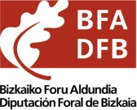

Principado de Asturias


LAGUNTZAILEAK



ASTURIASEKO ZAINDARIAREN JAIAK

2014ko SANTINA

IRAILAK 12, 13 y 14

Santina 2011

Asturias, Sidra Festiva
Asturias de mis lagares
Quién estuviera por siempre
En todos estos lugares

Tengo tomar un culete
Tengo tocar el tambor
Haz que se oiga la gaita
Para mayor esplendor

Para mayor esplendor
Sidra debemos verter
Y si canta un ruiseñor
Un culín hay que beber

Benjamín Meana Gómez


Casa de Asturias en Bilbao
C/ Uríbarri29 48007
Tf. Fax 94 4000692 y 628 07 89 84
E-mail: Flordete@euskalnet.net
Web: lacasadeasturias.org.

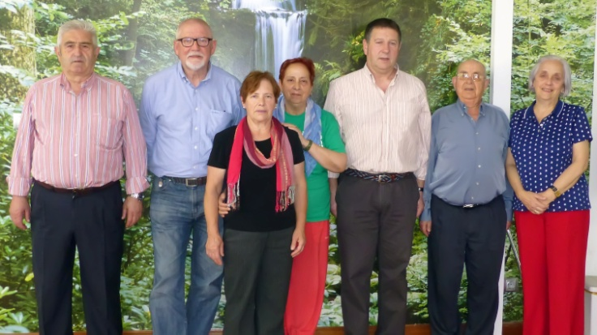

AGURRA

Asturiaseko Etxekok Zuzendaritza Batzordearen izenean agur, Agintari, bazkide eta lagunoi.
Eskerrak ematen dizkio bereziko Bilboko Udalari eta Bizkaiko Foru Aldundiari, orain dela 10 urtetik gure Zaindariaren jaiak (Santina) ospatzea ahalbidetzen dutelako, hain ederra den Kasilda Parke honetan, hiriaren bihotzean.
Festa hau 10 urtetik hona, urtez urte izan den bezain gozagarria izatea opa dizuegu, antolatzen dugun guztia posible izatea laguntzen dutenei eskertuz.
ZUZENDARITZA BATZODEA
Ana Mª Canteli Arias (Presidenta)
Joaquín Rodríguez Coto (Vicepresidente)
José Ángel Álvarez Fernández (Secretario)
Maite Feito Fernández-Capalleja (Tesorera.)
BOKALAK
Carmen Paz Cabanas.
Alejandro Fernández.
Sandra Fetel.
José García Mena.
Carmen Martínez.
Hilario Aranda.
Pregoilari Santina 2014
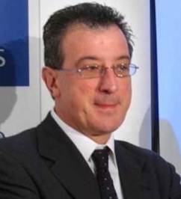

ERDI AROKO ASTURIASEKO HOSPITALAK
D. José Carlos Madera González
1957an Oviedon jaio zen..
Medikuntzan lizentziatu zen Oviedoko unibertsitatean.
Kudeaketa eta osasun-logistikako espezialista Oviedoko unibertsitatean.
Institutoagatiko enpresaren osasunerako heziketako unibertsitateko espezialista (UNED)
ESADEkiko osasun-gestioko espezialista.
Osasun publikoko eskola andaluziarreko zuzendaria garapen programako diploma.
Estatuko Inmigrazioko goiko batzordeko, Garapenerako lankidetzako estatuko batzordeko, Jakobeo Nazio-batzordeko eta Patrimonio naturaleko batzordeko bazkidea.
Asturiaseko printzerriko Medikuntza Akademia Errealaren akademikoa.
Jovellanos saria emigrazio asturiarraren alde bere lanagatiko.
Orain, astursalud-ko editorea da eta bere ikerkuntzak Asturiaseko erdi aroko eta aro modernoko medikuntzan oinarritzen dira.

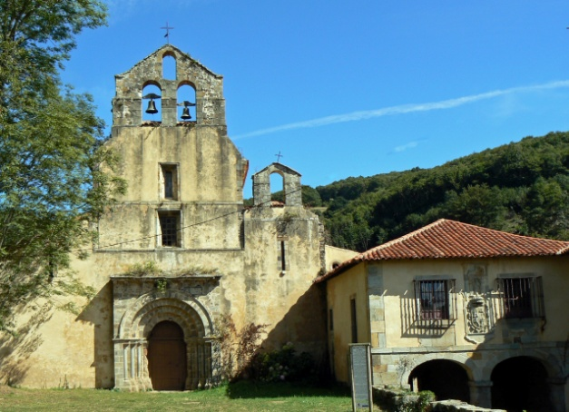

Monasterio de Santa María la real (Obona)
Actuaciones en la Fiesta

Villa de Mieres banda
larunbatean arratzaldez
igandean mesan eta arratzaldez joko dute

ostiralak 12
larunbatak 13
igandeak 14
20:00etatik 22:00arte

DANTZATZERA

Sergio Pinedaren eskutik
jende guztiengatik ezaguna
Duela urte asko gurekin aritzen da.

